Resolución del Pleno del Instituto de Transparencia, Acceso a la Información Pública y Protección de Datos Personales del Estado de México y Municipios, con domicilio en Metepec, Estado de México, de fecha dos de octubre de dos mil diecinueve.

VISTO el expediente conformado con motivo del Recurso de Revisión 06261/INFOEM/IP/RR/2019, interpuesto por “…”, en lo sucesivo Recurrente o Particular, en contra de la respuesta del Sujeto Obligado, Organismo Descentralizado para la Prestación de Los Servicios del Agua Potable Alcantarillado y Saneamiento de Tecámac, se emite la presente Resolución, con base en los Antecedentes y Considerandos que a continuación se exponen:

A N T E C E D E N T E S

I. Presentación de la solicitud de información.

En fecha dieciocho de junio de dos mil diecinueve, el Particular presentó a través del Sistema de Acceso a la Información Mexiquense (SAIMEX), solicitudes de acceso a la información pública ante el Organismo Descentralizado para la Prestación de Los Servicios del Agua Potable Alcantarillado y Saneamiento de Tecámac, en la que solicitó lo siguiente:

Solicitud de folio: 00064/OASTECAMAC/IP/2019
DESCRIPCIÓN CLARA Y PRECISA DE LA INFORMACIÓN SOLICITADA
“16.- CON FUNDAMENTO EN LA LEY DE TRANSPARENCIA Y ACCESO A LA INFORMACIÓN PÚBLICA DEL ESTADO DE MÉXICO Y MUNICIPIOS CAPÍTULO II DE LAS OBLIGACIONES DE TRANSPARENCIA COMUNES ARTÍCULO 92. LOS SUJETOS OBLIGADOS DEBERÁN PONER A DISPOSICIÓN DEL PÚBLICO DE MANERA PERMANENTE Y ACTUALIZADA DE FORMA SENCILLA, PRECISA Y ENTENDIBLE, EN LOS RESPECTIVOS MEDIOS ELECTRÓNICOS, DE ACUERDO CON SUS FACULTADES, ATRIBUCIONES, FUNCIONES U OBJETO SOCIAL, SEGÚN CORRESPONDA, LA INFORMACIÓN, POR LO MENOS, DE LOS TEMAS, DOCUMENTOS Y POLÍTICAS QUE A CONTINUACIÓN SE SEÑALAN: FRACCIÓN VIII. LA REMUNERACIÓN BRUTA Y NETA DE TODOS LOS SERVIDORES PÚBLICOS DE BASE O DE CONFIANZA, DE TODAS LAS PERCEPCIONES, INCLUYENDO SUELDOS, PRESTACIONES, GRATIFICACIONES, PRIMAS, COMISIONES, DIETAS, BONOS, ESTÍMULOS, INGRESOS Y SISTEMAS DE COMPENSACIÓN, SEÑALANDO LA PERIODICIDAD DE DICHA REMUNERACIÓN; LA INFORMACIÓN LA SOLICITO EN FORMATO PDF Y EN FORMATO ABIERTO POR SISTEMA SAIMEX, DEL PRIMER TRIMESTRE DEL AÑO 2019 DE TODAS Y CADA UNA DE LAS AEAS QUE COMPRENDEN EL SUJETO OBLIGADO ODAPAS TECAMAC.” (Sic.)

MODALIDAD DE ENTREGA
“A través del SAIMEX”

II. Respuesta del Sujeto Obligado.

En fecha nueve de julio de dos mil diecinueve, el Sujeto Obligado dio respuesta a la solicitud en los siguientes términos:

“En respuesta a la solicitud recibida, nos permitimos hacer de su conocimiento que con fundamento en el artículo 53, Fracciones: II, V y VI de la Ley de Transparencia y Acceso a la Información Pública del Estado de México y Municipios, le contestamos que:
se anexa respuesta”

A la respuesta adjunto un archivo en formato pdf, en los siguientes términos:

- “64.pdf”: contiene cuatro fojas en las que se muestran los siguientes:
  - Oficio ODAPAS/SA/INTERNO/179/2019, suscrito por la Encargada de la Subdirección de Administración ODAPAS Tecámac, en el que hace referencia al contenido de la solicitud de información.
  - Oficio ODAPAS/SA/EXTERNO/152/2019, suscrito por la Encargada de la Subdirección de Administración de ODAPAS Tecámac, en el que remite una tabla de relación de los servidores públicos de confianza, donde se muestran los rubros de nombre, cargo, sueldo bruto, sueldo neto, prestaciones, gratificaciones, prima, comisiones, dietas, bonos, estímulos, ingresos y sistemas de compensación; asimismo señaló que la tabla se realizó de acuerdo con el organigrama del organismo.

III. Interposición del Recurso de Revisión.

Con fecha veintinueve de julio de dos mil diecinueve, se recibió en este Instituto, a través del Sistema de Acceso a la Información Mexiquense (SAIMEX), Recurso de Revisión interpuesto por el Recurrente, en contra de la respuesta emitida por el Sujeto Obligado a la solicitud de información, en los siguientes términos:
ACTO IMPUGNADO
“LA RESPUSTA A LO SOLICITADO DEBIDO A QUE FALTA INFORMACIÓN SE REFIERE SEGUN LOS LINEAMIENTOS TÉCNICOS GENERALES PARA LA PUBLICACIÓN, HOMOLOGACIÓN Y ESTANDARIZACIÓN DE LA INFORMACIÓN DE LAS OBLIGACIONES ESTABLECIDAS EN EL TÍTULO QUINTO Y EN LA FRACCIÓN IV DEL ARTÍCULO 31 DE LA LEY GENERAL DE TRANSPARENCIA Y ACCESO A LA INFORMACIÓN PÚBLICA, QUE DEBEN DE DIFUNDIR LOS SUJETOS OBLIGADOS EN LOS PORTALES DE INTERNET Y EN LA PLATAFORMA NACIONAL DE TRANSPARENCIA; ASÍ COMO LOS CRITERIOS Y FORMATOS CONTENIDOS EN LOS ANEXOS DE LOS PROPIOS LINEAMIENTOS, DERIVADO DE LA VERIFICACIÓN DIAGNÓSTICA REALIZADA POR LOS ORGANISMOS GARANTES DE LA FEDERACIÓN Y DE LAS ENTIDADES FEDERATIVAS; ASIMISMO SE MODIFICAN LAS DIRECTRICES DEL PLENO DEL CONSEJO NACIONAL DEL SISTEMA NACIONAL DE TRANSPARENCIA, ACCESO A LA INFORMACIÓN PÚBLICA Y PROTECCIÓN DE DATOS PERSONALES EN MATERIA DE VERIFICACIÓN DIAGNÓSTICA DE LAS OBLIGACIONES DE TRANSPARENCIA Y ATENCIÓN A LA DENUNCIA POR INCUMPLIMIENTO A LAS OBLIGACIONES DE TRANSPARENCIA. YA QUE FALTA INFORMACIÓN DE TODOS LOS TRABAJADORES DEL ODAPAS TECAMAC ASI MISMO FALTA LA INFORMACIÓN EN DATOS ABIERTOS” (Sic.)

RAZONES O MOTIVOS DE LA INCONFORMIDAD
“LA RESPUSTA A LO SOLICITADO DEBIDO A QUE FALTA INFORMACIÓN SE REFIERE SEGUN LOS LINEAMIENTOS TÉCNICOS GENERALES PARA LA PUBLICACIÓN, HOMOLOGACIÓN Y ESTANDARIZACIÓN DE LA INFORMACIÓN DE LAS OBLIGACIONES ESTABLECIDAS EN EL TÍTULO QUINTO Y EN LA FRACCIÓN IV DEL ARTÍCULO 31 DE LA LEY GENERAL DE TRANSPARENCIA Y ACCESO A LA INFORMACIÓN PÚBLICA, QUE DEBEN DE DIFUNDIR LOS SUJETOS OBLIGADOS EN LOS PORTALES DE INTERNET Y EN LA PLATAFORMA NACIONAL DE TRANSPARENCIA; ASÍ COMO LOS CRITERIOS Y FORMATOS CONTENIDOS EN LOS ANEXOS DE LOS PROPIOS LINEAMIENTOS, DERIVADO DE LA VERIFICACIÓN DIAGNÓSTICA REALIZADA POR LOS ORGANISMOS GARANTES DE LA FEDERACIÓN Y DE LAS ENTIDADES FEDERATIVAS; ASIMISMO SE MODIFICAN LAS DIRECTRICES DEL PLENO DEL CONSEJO NACIONAL DEL SISTEMA NACIONAL DE TRANSPARENCIA, ACCESO A LA INFORMACIÓN PÚBLICA Y PROTECCIÓN DE DATOS PERSONALES EN MATERIA DE VERIFICACIÓN DIAGNÓSTICA DE LAS OBLIGACIONES DE TRANSPARENCIA Y ATENCIÓN A LA DENUNCIA POR INCUMPLIMIENTO A LAS OBLIGACIONES DE TRANSPARENCIA. YA QUE FALTA INFORMACIÓN DE TODOS LOS TRABAJADORES DEL ODAPAS TECAMAC ASI MISMO FALTA LA INFORMACIÓN EN DATOS ABIERTOS.” (Sic.)

IV. Trámite del Recurso de Revisión ante el Instituto.

a) Turno del Recurso de Revisión.

El trece de julio de dos mil diecinueve, el Sistema de Acceso a la Información Mexiquense (SAIMEX), asignó el número de expediente 06261/INFOEM/IP/RR/2019, al medio de impugnación que nos ocupa, con base en el sistema aprobado por el Pleno de este Órgano Garante y lo turnó al Comisionado Ponente Luis Gustavo Parra Noriega, para los efectos del artículo 185, fracción I de la Ley de Transparencia y Acceso a la Información Pública del Estado de México y Municipios.

b) Admisión del Recurso de Revisión.

El dos de agosto de dos mil diecinueve, se acordó la admisión de los Recursos de Revisión interpuestos por la parte recurrente en contra del Organismo Descentralizado para la Prestación de los Servicios del Agua Potable Alcantarillado y Saneamiento de Tecámac, en términos del artículo 185, fracciones I, II y IV de la Ley de Transparencia y Acceso a la Información Pública del Estado de México y Municipios; actos que le fueron notificados a las partes el mismo día de admitidos, a través del Sistema de Acceso a la Información Mexiquense (SAIMEX), en el que se les otorgó un plazo de siete días hábiles posteriores a dichas notificaciones para que manifestaran lo que a su derecho conviniera y formularan alegatos.

c) Informe Justificado.

En fecha doce de agosto del dos mil diecinueve, el Sujeto Obligado rindió informe justificado a través del Sistema de Acceso a la Información Mexiquense (SAIMEX), en el que remitió un archivo en formato pdf, denominado “OFICIO MANIFESTACIONES.pdf” por el que, la Subdirección de Administración, ratificó su respuesta y manifestó lo siguiente:

“…en donde dicha fracción solicita la remuneración bruta y neta de todos los servidores públicos de base o confianza, misma que fue contestada por su servidora con los de confianza siendo los mandos medios y superiores del Organismo, así mismo, se está llevando a cabo el llenado de IPOMEX con toda la información requerida respecto a todos los trabajadores del ODAPAS Tecámac.”

d) Vista del Informe Justificado y manifestaciones del Recurrente.

Documentos que fueron puestos a la vista del Particular mediante acuerdo de fecha trece de septiembre del presente año, en términos de los dispuesto por el artículo 185, fracción III, de la Ley de Transparencia y Acceso a la Información Pública del Estado de México y Municipios, para que en un término no mayor a tres días hábiles, contados a partir del día hábil siguiente a la notificación de las mismas, manifestara lo que a su derecho conviniera, sin que a la fecha de la presente resolución realizará manifestación alguna en relación al informe justificado.

e) Ampliación de plazo.

Con fundamento en el artículo 181, párrafo tercero, de la Ley de Transparencia y Acceso a la Información Pública del Estado de México y Municipios, el trece de septiembre de dos mil diecinueve, se notificó a las partes a través del Sistema de Acceso a la Información Mexiquense (SAIMEX), el Acuerdo de ampliación de plazo para resolver el Recurso de Revisión materia de la presente resolución; ello con el fin de contar con los elementos suficientes para generar la resolución que en derecho corresponda, así como, en su caso, allegarse de mayores elementos.

f) Cierre de instrucción.

El veintitrés de septiembre de dos mil diecinueve, al no existir diligencias pendientes por desahogar, se emitió el acuerdo por medio del que se declaró cerrada la instrucción y, se pasó el expediente a resolución, en términos de lo dispuesto en los artículos 185, fracciones VI y VIII, de la Ley de Transparencia y Acceso a la Información Pública del Estado de México y Municipios; acto que fue notificado a las partes el mismo día, a través del Sistema de Acceso a la Información Mexiquense (SAIMEX).
En razón de que fue debidamente sustanciado el expediente electrónico y no existe diligencia pendiente de desahogo, se emite la Resolución que conforme a Derecho proceda, de acuerdo con los siguientes:

C O N S I D E R A N D O S

PRIMERO. Competencia.

El Instituto de Transparencia, Acceso a la Información Pública y Protección de Datos Personales del Estado de México y Municipios, es competente para conocer y resolver el presente recurso de revisión interpuesto por la parte Recurrente, conforme a lo dispuesto en los artículos 6°, apartado A, de la Constitución Política de los Estados Unidos Mexicanos; 5°, párrafos vigésimo segundo, vigésimo tercero y vigésimo cuarto, fracciones I, II, III, IV y V, de la Constitución Política del Estado Libre y Soberano de México; 1°, 8°, 9°, 10, 37 y 42, fracciones I, II y III, de la Ley General de Transparencia y Acceso a la Información Pública; 1°, 2°, fracciones II y IV; 13, 29, 36, fracciones I y II; 176, 178, 179, 181 párrafo tercero, 185, 188 y 189 de la Ley Transparencia y Acceso a la Información Pública del Estado de México y Municipios; 7°, 9°, fracciones I y XXIV y 11 del Reglamento Interior del Instituto de Transparencia, Acceso a la Información Pública y Protección de Datos Personales del Estado de México y Municipios.

SEGUNDO. Causales de improcedencia y sobreseimiento.

Previo al análisis de fondo del asunto que no ocupa, este Instituto realizará el estudio oficioso de las causales de improcedencia, por tratarse de una cuestión de orden público y de estudio preferente (acorde con el Criterio orientador en la Tesis de Jurisprudencia “IMPROCEDENCIA.” (Semanario Judicial de la Federación, Quinta Época, 1985, pág. 262), el cual establece que debe examinarse previamente la procedencia del juicio de amparo, sea que las partes lo soliciten o no, por ser una cuestión de orden público; de tal suerte, deberá ser desechado cualquier Recurso de Revisión que actualice alguno de los supuestos establecidos en el artículo 191 de la Ley de Transparencia y Acceso a la Información Pública del Estado de México y Municipios, por ser improcedente.

En el presente caso, no se actualiza ninguna de las causales de improcedencia establecidas en el ordenamiento jurídico previamente señalado, toda vez que: el recurso fue presentado dentro del plazo establecido en el artículo 178 de la Ley de Transparencia y Acceso a la Información Pública del Estado de México y Municipios; este Instituto no tiene conocimiento de que se encuentre en trámite algún medio de defensa presentado por el recurrente ante otra instancia; no existió prevención alguna; la veracidad de la respuesta no formó parte del agravio; ni se realizó una consulta o ampliación a los alcances del requerimiento informativo.

Causales de sobreseimiento.

Por lo que hace a las causales de sobreseimiento, del análisis realizado por este Instituto, se advierte que no se actualiza ninguna de las previstas por el artículo 192 de la Ley de Transparencia y Acceso a la Información Pública del Estado de México y Municipios; lo anterior, en virtud de que no existe constancia en el expediente en que se actúa, de que la recurrente se hubiera desistido del recurso, hubiera fallecido, que sobreviniera alguna causal de improcedencia, que el Sujeto Obligado hubiese modificado o revocado el acto impugnado, o bien que el recurso de revisión hubiera quedado sin materia.
Por tales motivos, se considera procedente entrar al fondo del presente asunto.

TERCERO. Determinación de la Controversia.

El Particular solicitó al Organismo Descentralizado para la Prestación de Los Servicios del Agua Potable Alcantarillado y Saneamiento de Tecámac, lo siguiente:

Del primer trimestre del año 2019 en formato pdf abierto, de todas y cada una de las áreas:
- La remuneración bruta y neta de todos los servidores públicos de base o de confianza, de todas las percepciones, incluyendo sueldos, prestaciones, gratificaciones, primas, comisiones, dietas, bonos, estímulos, ingresos y sistemas de compensación, señalando la periodicidad de dicha remuneración.

Ante la solicitud de información, el Sujeto Obligado remitió un documento ad hoc, en el que se muestra una tabla, en la que enlistó a los servidores públicos de confianza y señaló su nombre, cargo, sueldo bruto, sueldo neto, prestaciones, gratificaciones, prima, comisiones, dietas, bonos, estímulos, ingresos y sistemas de compensación.

Ante la respuesta, el Particular, interpuso el presente Recurso de Revisión, en el que manifestó como motivo de agravio que el Sujeto Obligado le remitió la información incompleta ya que faltó la información de todos los trabajadores y que esta se remitiera en formato de datos abiertos; asimismo agregó manifestaciones relacionadas con la publicación de la información de conformidad con los Lineamientos para la publicación, homologación y estandarización de la información de las obligaciones establecidas en el titulo quinto y en la fracción IV del Artículo 31 de la Ley General de Transparencia y Acceso a la Información Pública, que deben difundir los Sujetos Obligados en los portales de internet y en la Plataforma Nacional de Transparencia.

Durante la sustanciación del Recurso de Revisión, el Sujeto Obligado ratificó su respuesta en el informe justificado; ante lo que el Particular omitió realizar manifestaciones.

Atento lo anterior se entrará al estudio del asunto por el supuesto previsto en el artículo 179, fracción V, de la Ley de Transparencia y Acceso a la Información Pública del Estado de México y Municipios; correspondiente a –La entrega de la información incompleta-.

CUARTO. Marco normativo aplicable en materia de transparencia y acceso a la información pública.

El artículo 6°, Apartado A), fracción I de la Constitución Política de los Estados Unidos Mexicanos, establece que toda la información en posesión de cualquier autoridad, es pública y sólo podrá ser reservada temporalmente por razones de interés público.

La Ley General de Transparencia y Acceso a la Información Pública, publicada en el Diario Oficial de la Federación el 4 de mayo de 2015, dispone en su artículo 70, la información que se considera corresponde a las Obligaciones de Transparencia, la cual debe estar disponible para cualquier persona de manera permanente y actualizada.

En este sentido, los Lineamientos técnicos generales para la publicación, homologación y estandarización de la información de las obligaciones establecidas en el título quinto y en la fracción IV del artículo 31 de la Ley General de Transparencia y Acceso a la Información Pública, que deben de difundir los sujetos Obligados en los portales de Internet y en la Plataforma Nacional de Transparencia, establecen los formatos para dar cumplimiento a las Obligaciones de Transparencia, así como los plazos de actualización.

Por su parte, en materia local, el artículo 5°, fracción I de la Constitución Política del Estado Libre y Soberano de México, es coincidente con la Constitución Federal, en el sentido de la publicidad de toda la información, con la única restricción de proteger el interés público, así como la información referente a la intimidad de la vida privada y la imagen de las personas, con las excepciones que establezca la ley reglamentaria.

Por su parte, la Ley de Transparencia y Acceso a la Información Pública del Estado de México y Municipios (Reglamentaria del artículo 5° de la Constitución Local), establece lo siguiente:

El artículo 12, que, quienes generen, recopilen, administren, manejen, procesen, archiven o conserven información pública serán responsables de la misma.

El artículo 18, que, los Sujetos Obligados deberán documentar todo acto que derive del ejercicio de sus facultades, competencias o funciones, considerando desde su origen la eventual publicidad y reutilización de la información que generen.

El artículo 19, que, se presume que la información debe existir si se refiere a las facultades, competencias y funciones que los ordenamientos jurídicos aplicables otorgan a los sujetos Obligados y en caso de que dichas facultades no se hayan ejercido, se deberá motivar la respuesta en función de las causas que motivaron tal circunstancia.

QUINTO. Estudio de Fondo.

Una vez expuesta la controversia, se procede al análisis de la información solicitada, así como de los documentos y manifestaciones que integran la sustanciación de los presentes Recursos de Revisión.

En principio, es de suma importancia señalar los objetivos de la Ley de Transparencia y Acceso a la Información Pública del Estado de México y Municipios, en relación con la obligación de acceso por parte de los Sujetos Obligados, los cuales se encuentran establecidos en el artículo 2° de dicho ordenamiento jurídico y son los siguientes:

- Proveer lo necesario para garantizar a toda persona el derecho de acceso a la información pública, a través de procedimientos sencillos, expeditos, oportunos y gratuitos;

- Transparentar la gestión pública, mediante la difusión de la información generada por los Sujetos Obligados, y

- Promover, fomentar y difundir la cultura de la transparencia en el ejercicio de la función pública, el acceso a la información y la participación ciudadana, así como, la rendición de cuentas.

Conforme a lo anterior, se deprende que los objetivos de la Ley de la materia, son establecer las bases que regirán las formas para garantizar el derecho de acceso a la información, mediante procesos sencillos y expeditos, la promoción, fomento y difusión de la cultura de transparencia y la rendición de cuentas, a través del establecimiento de políticas públicas y mecanismos que garanticen la publicidad de información oportuna, verificable, comprensible, actualizada y completa.

En ese orden de ideas, para la atención de las solicitudes de acceso a la información, debe privilegiarse el principio de máxima publicidad el cual dispone que toda la información en posesión de los Sujetos Obligados será pública, completa, oportuna y accesible, sujeta a un claro régimen de excepciones que deberán estar definidas y ser legítimas y estrictamente necesarias en una sociedad democrática.

Para lograr lo precisado, los Sujetos Obligados deben seguir el procedimiento para la atención a las solicitudes de acceso a la información, establecido en los artículos 151, 160, 162, 163, 164, 165 y 166, de la Ley de Transparencia y Acceso a la Información Pública del Estado de México y Municipios, el cual es el siguiente:

- Las Unidades de Transparencia de los sujetos obligados deben garantizar las medidas y condiciones de accesibilidad para que toda persona pueda ejercer el derecho de acceso a la información; por lo que, son las responsables de hacer las notificaciones correspondientes, además de llevar a cabo todas las gestiones necesarias para facilitar el acceso de la información;

- La respuesta a los requerimientos informativos, deberán notificarse al interesado en el menor tiempo posible, que no podrá exceder de quince días hábiles, contados a partir del día siguiente a la presentación de esta. Excepcionalmente, el plazo referido podrá ampliarse por siete días hábiles más, cuando existan razones fundadas y motivadas, a través del Comité de Transparencia;

- Las Unidades de Transparencia garantizarán que las solicitudes se turnen a todas las áreas competentes que cuenten con la información o deban tenerla de acuerdo a sus facultades, funciones y atribuciones, para que realicen una búsqueda exhaustiva y razonable de la documentación solicitada, con el fin de que proporcionen las expresiones documentales que se encuentren en sus archivos o que estén constreñidos a elaborar;

- El acceso se dará en la modalidad de entrega y en su caso, de envío elegido por la solicitante, cuando no pueda entregarse en dicha modalidad, el Sujeto Obligado deberá ofrecer otras; por lo cual, deberá fundar y motivar la necesidad de modificar el medio de entrega, y
- Las Unidades de Transparencia, tendrán disponible la información requerida durante un plazo mínimo de sesenta días hábiles, contados a partir de que la solicitante hubiere realizado, en su caso, el pago respectivo, el cual deberá efectuarse en un plazo no mayor a treinta días hábiles; por lo que, una vez trascurrida dicha temporalidad, los Sujetos Obligados darán por concluida la solicitud y procederán de ser el caso, a la destrucción del material;

Una vez precisado lo anterior, es de reiterar que el Particular solicitó del Organismo Descentralizado para la Prestación de Los Servicios del Agua Potable Alcantarillado y Saneamiento de Tecámac, lo siguiente:
Del primer trimestre del año 2019 en formato pdf abierto, de todas y cada una de las áreas:

- La remuneración bruta y neta de todos los servidores públicos de base o de confianza, de todas las percepciones, incluyendo sueldos, prestaciones, gratificaciones, primas, comisiones, dietas, bonos, estímulos, ingresos y sistemas de compensación, señalando la periodicidad de dicha remuneración.

Por lo que es preciso señalar que el periodo que corresponde al primer trimestre, es aquel que atiende al primero de enero al treinta y uno de marzo del dos mil diecinueve.

Ahora bien el Sujeto Obligado, pretendió colmar la solicitud de información, a través de un documento en el que se muestra una tabla con percepciones de los servidores públicos de confianza, quienes a decir, del propio Sujeto Obligado en informe justificado; corresponden a mandos medios y superiores; sin embargo, el documento que remite, no colma la solicitud de información en virtud, de que la tabla de referencia no muestra la temporalidad, ya que no indica si corresponde a las remuneraciones mensuales o quincenales, por lo que no atiende a lo solicitado por el Particular, para mayor referencia se inserta un extracto de la tabla mencionada:

Si bien es cierto, que el Sujeto Obligado no se encuentra constreñido a generar documentos ad hoc, para atender una solicitud de información, no debe dejarse de lado que lo requerido por el Particular consiste en la Obligación de Transparencia, establecida en el artículo 92, fracción VIII de la Ley de Transparencia y Acceso a la Información Pública del Estado de México y Municipios, por tal motivo el Sujeto Obligado tiene competencia para poseer en sus archivos el documento solicitado.

En efecto, el artículo 12 de la Ley de Transparencia y Acceso a la Información Pública del Estado de México y Municipios, dispone que los sujetos obligados sólo están constreñidos a proporcionar la información pública que obre en sus archivos, en el estado en que esta se encuentre; por lo que, la entrega no comprende el procesamiento de la misma, ni presentarla conforme al interés del solicitante, además, que tampoco deberá generarla, resumirla, efectuar cálculos o practicar investigaciones.

Ahora bien, es preciso señalar que el documento entregado por el Sujeto Obligado contiene únicamente la información de mandos medios y superiores, que cuentan con el carácter de servidores públicos de confianza; sin embargo, como se advierte de la solicitud de información, el Particular requirió la información de todo el personal de confianza y base, de todas y cada una de las áreas que contempla la estructura orgánica del Sujeto Obligado; luego entonces, los motivos de agravio hechos valer por el Recurrente resultan fundados, ya que el Sujeto Obligado remitió información incompleta.

Aunado a lo anterior, es preciso señalar que el Sujeto Obligado manifestó en informe justificado que se encontraba actualizando el sitio Información Pública de Oficio Mexiquense (Ipomex), al igual que el Particular hizo referencia a la publicación de información en sitios de Internet.

Por lo anterior, este Instituto llevó a cabo la revisión del Portal de Información Pública de Oficio Mexiquense (IPOMEX), el veintitrés de septiembre de dos mil diecinueve a las once horas (https://www.ipomex.org.mx/ipo3/lgt/indice/OASTECAMAC/art_92_viii/1.web) y constató que no se encuentra publicada la información completa.

Por todo lo antes expuesto, es dable afirmar que el Sujeto Obligado debe generar la información solicitada, además se advierte que existen otros documentos que pueden dar cuenta de lo solicitado, como la nómina general, de acuerdo con lo que se analiza a continuación:

El personal de base y de confianza, es preciso señalar que el artículo 31, 8 y 9 de la Ley del Trabajo de los Servidores Públicos del Estado y Municipios, enuncian a que se refiere el termino de trabajadores de base y de confianza, en los siguientes términos:

“ARTÍCULO 31. Los trabajadores a que se refiere este capítulo se clasifican en dos grupos, de confianza y de base. I. Son trabajadores de confianza aquéllos a que se refieren los artículos 8 y 9 de esta ley.
II. Son trabajadores de base los no incluidos en los artículos señalados en la fracción anterior, agremiados al Sindicato Nacional de Trabajadores de la Educación y que prestan sus servicios en actividades de docencia, investigación y difusión o bien, aquéllos que desempeñan funciones directivas, de supervisión o inspección en los planteles del propio subsistema, así como los trabajadores que realizan tareas de apoyo y asistencia a la educación.
ARTÍCULO 8. Se entiende por servidores públicos de confianza:
I. Aquéllos cuyo nombramiento o ejercicio del cargo requiera de la intervención directa del titular de la institución pública, del órgano de gobierno o de los Organismos Autónomos Constitucionales; siendo atribución de éstos su nombramiento o remoción en cualquier momento
II. Aquéllos que tengan esa calidad en razón de la naturaleza de las funciones que desempeñen y no de la designación que se dé al puesto.
Son funciones de confianza: las de dirección, inspección, vigilancia, auditoría, fiscalización, asesoría, procuración y administración de justicia y de protección civil, así como las que se relacionen con la representación directa de los titulares de las instituciones públicas o dependencias, con el manejo de recursos, las que realicen los auxiliares directos, asesores, secretarios particulares y adjuntos, choferes, secretarias y demás personal operativo que les sean asignados directamente a los servidores públicos de confianza o de elección popular, así como aquellas que se desempeñen por mandato de la norma que rigen las condiciones de trabajo de la institución pública.
Sin que lo anterior implique o signifique transgredir derechos laborales, sociales o colectivos adquiridos por los trabajadores.
No se consideran funciones de confianza las de dirección, supervisión e inspección que realizan los integrantes del Sistema Educativo Estatal en los planteles educativos del propio sistema.

ARTÍCULO 9. Para los efectos del artículo anterior y la debida calificación de puestos de confianza, se entenderán como funciones de:
I. Dirección, aquéllas que ejerzan los servidores públicos responsables de conducir las actividades de los demás, ya sea en toda una institución pública o en alguna de sus dependencias o unidades administrativas;
II. Inspección, vigilancia, auditoría y fiscalización, aquéllas que se realicen a efecto de conocer, examinar, verificar, controlar o sancionar las acciones a cargo de las instituciones públicas o de sus dependencias o unidades administrativas;
III. Asesoría, la asistencia técnica o profesional que se brinde mediante consejos, opiniones o dictámenes, a los titulares de las instituciones públicas o de sus dependencias y unidades administrativas;
IV. Procuración de justicia, las relativas a la investigación y persecución de los delitos del fuero común y al ejercicio de la acción penal para proteger los intereses de la sociedad;
V. Administración de justicia, aquéllas que se refieren al ejercicio de la función jurisdiccional;
VI. Protección civil, aquéllas que tengan por objeto prevenir y atender a la población en casos de riesgo, siniestro o desastre;
VII. Representación, aquéllas que se refieren a la facultad legal de actuar a nombre de los titulares de las instituciones públicas o de sus dependencias; y
VIII. Manejo de recursos, aquéllas que impliquen la facultad legal o administrativa de decidir o determinar su aplicación o destino.”

Derivado de lo antes expuesto, se advierte que el Sujeto Obligado cuenta con la competencia para identificar a los servidores públicos de base y los de confianza, ya que la multicitada Ley del Trabajo de los Servidores Públicos del Estado y Municipios, también prevé en su artículo 49 que la relación de trabajo entre el servidor público y la institución tiene lugar a través de un nombramiento, contrato o formato único de movimiento de personal, por lo que, el Organismo cuenta con la competencia para conocer a los servidores públicos que cuentan con el carácter de trabajadores de confianza o de base.

En cuanto a la nómina que puede atender el requerimiento informativo, por lo que se procede al análisis de su naturaleza.

El Glosario localizado en la página de Transparencia Presupuestaria de la Secretaría de Hacienda y Crédito Público (http://www.transparenciapresupuestaria.gob.mx/es/PTP/Glosario) establece que la Nómina es el “documento contable que contiene la relación de los trabajadores con las percepciones monetarias de cada uno; además, que también se refiere al recibo individual y justificativo que indica los sueldos de los trabajadores, incluyendo las prestaciones y deducciones correspondientes.”

De la misma manera, el Glosario de términos más usuales en la Administración Pública Federal, emitido por la Secretaría de Hacienda y Crédito Público (http://www.apartados.hacienda.gob.mx/contabilidad/documentos/informe_cuenta/1998/cuenta_publica/Glosario/n.htm, consultada el trece de agosto de dos mil diecinueve), establece que la Nómina es un “listado general de los trabajadores de una institución, en el cual se asientan las percepciones brutas, deducciones y alcance neto de las mismas.”

Conforme a lo anterior, se puede advertir que la nómina se puede referir a lo siguiente:

I. Relación de trabajadores con las percepciones monetarias de cada uno.
II. Recibo individual que contiene las prestaciones y deducciones de un trabajador.
III. Listado general de los servidores públicos de una institución o dependencia, en el cual se asientan las percepciones brutas, deducciones y alcance neto de las mismas.

Ahora bien, respecto al tema, resulta necesario traer a colación que el artículo 147 de la Constitución Política del Estado Libre y Soberano de México, establece que los trabajadores al servicio del Estado y los miembros de los Ayuntamientos, recibirán una remuneración adecuada e irrenunciable por el desempeño de su empleo, cargo o comisión, que será determinada en el presupuesto de egresos que corresponda.

En orden de ideas, el artículo 3°, fracción XXXII, del Código Financiero del Estado de México y Municipios establece que la remuneración consiste en los pagos hechos por concepto de sueldo, compensaciones, gratificaciones, habitación, primas, comisiones, prestaciones, en especie y cualquier otra percepción o prestación que se entregue al servidor por su trabajo.

De igual forma la Ley del Trabajo de los Servidores Públicos del Estado y Municipios, en su artículo 220 K, establece los documentos que tiene la obligación de conservar el Sujeto Obligado, entre los que se encuentran los recibos de pagos:

“ARTÍCULO 220 K.- La institución o dependencia pública tiene la obligación de conservar y exhibir en el proceso los documentos que a continuación se precisan:
I. Contratos, Nombramientos o Formato Único de Movimientos de Personal, cuando no exista Convenio de condiciones generales de trabajo aplicable;
II. Recibos de pagos de salarios o las constancias documentales del pago de salario cuando sea por depósito o mediante información electrónica;
III. Controles de asistencia o la información magnética o electrónica de asistencia de los servidores públicos;
IV. Recibos o las constancias de depósito o del medio de información magnética o electrónica que sean utilizadas para el pago de salarios, prima vacacional, aguinaldo y demás prestaciones establecidas en la presente ley; y
V. Los demás que señalen las leyes.
Los documentos señalados en la fracción I de este artículo, deberán conservarse mientras dure la relación laboral y hasta un año después; los señalados por las fracciones II, III, IV durante el último año y un año después de que se extinga la relación laboral, y los mencionados en la fracción V, conforme lo señalen las leyes que los rijan. Los documentos y constancias aquí señalados, la institución o dependencia podrá conservarlos por medio de los sistemas de digitalización o de información magnética o electrónica o cualquier medio descubierto por la ciencia y las constancias expedidas por el encargado del área de personal de éstas, harán prueba plena.
…”

Aunado a lo anterior, es necesario señalar que, el Órgano Superior de Fiscalización emite anualmente los Lineamientos para la elaboración y presentación del Informe Mensual Municipal, los cuales tienen como objetivo establecer las especificaciones necesarias que las entidades fiscalizables deben cumplir para la elaboración y presentación de los informes mensuales.

Estos Lineamientos son de observancia general para todos los servidores públicos de las entidades fiscalizables que desempeñen un empleo, cargo o comisión, de cualquier naturaleza en la administración pública municipal y que manejen recursos públicos como lo son los Municipios; en atención a ello, el informe mensual deberá ser presentado al Órgano Superior de Fiscalización dentro de los 20 días posteriores al término del mes correspondiente tal y como lo señala el artículo 32 de la Ley de Fiscalización Superior del Estado de México.

Ahora bien, en los Lineamientos en cita, se advierte el análisis que nos ocupa, específicamente el Disco 4, relativo a la información de nómina, el cual describe cómo debe llevarse a cabo la presentación de la información de la Nómina por parte de los Ayuntamientos y sus organismos descentralizados, para el caso que nos ocupa, de los operadores de agua, tal y como se muestra en las siguientes imágenes:

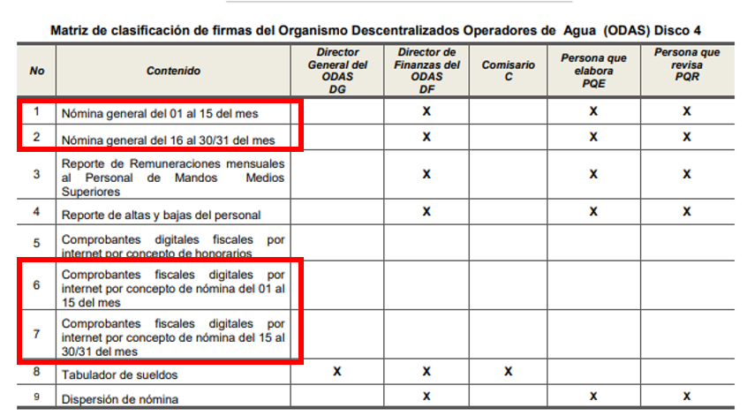

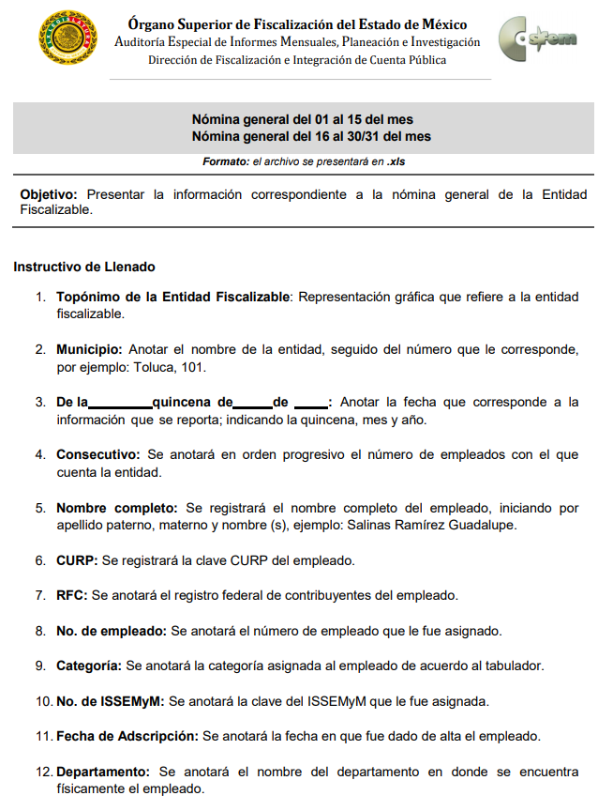

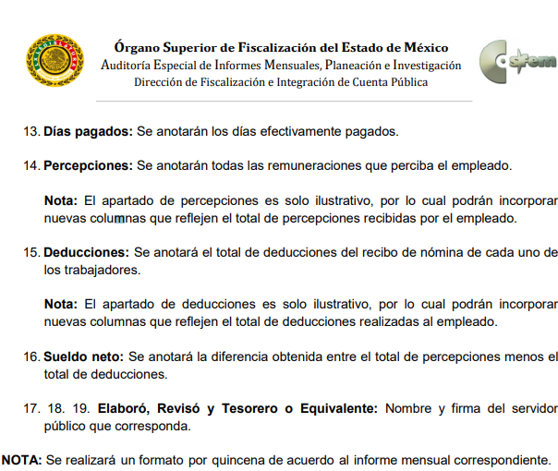
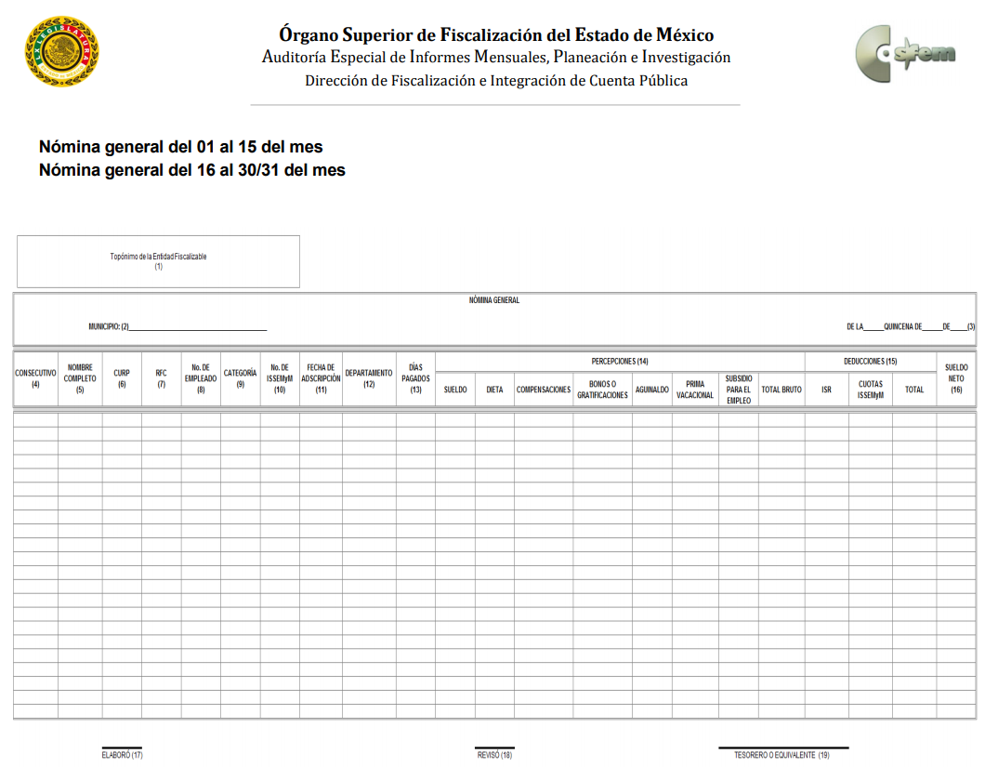
Atento a lo anterior, resulta claro que existe fuente obligacional que constriñe al Sujeto Obligado, para entregar los informes mensuales al OSFEM de conformidad con el artículo 32 de la Ley de Fiscalización Superior del Estado de México, en los cuales se incluye lo referente a la nómina general, que comprende la información relativa al pago de las remuneraciones de cada uno de los servidores públicos correspondiente a un periodo determinado; en consecuencia, la información solicitada; por el Recurrente debe obrar en los archivos del Sujeto Obligado.

En este sentido, de acuerdo a la naturaleza de la información solicitada se concluye que ésta es de interés general y de alcance público, puesto que la ciudadanía tiene derecho a saber cuánto es el gasto ejercido para el pago de remuneraciones por servicios personales al realizar las funciones públicas, esto es, su acceso permite transparentar la aplicación de los recursos públicos que son otorgados para el cumplimiento de sus funciones, ello conforme a lo dispuesto por el artículo 23, fracción IV y penúltimo párrafo de la Ley de Transparencia y Acceso a la Información Pública del Estado de México y Municipios, mismo que establece como deber de los Sujetos Obligados el hacer pública toda la información respecto a los montos y nombres de las personas a quienes se entreguen recursos públicos y con ello transparentar la forma, términos, causas y finalidad en la disposición de esos recursos.

Por todo lo antes expuesto, se concluye que la respuesta del Sujeto Obligado no colma la solicitud de información, por lo que resultan fundadas las razones o motivos de inconformidad hechos valer por el Recurrente; por lo que es procedente REVOCAR la respuesta del Sujeto Obligado, a fin de que realice una búsqueda exhaustiva y razonable en todas las áreas competentes y remita la documentación que dé cuenta de las remuneraciones y demás prestaciones de todos los servidores públicos de base y de confianza, por el periodo solicitado; ahora bien se advierte que la documentación que se ordena puede tener datos personales de carácter confidencial como lo es el RFC, la CURP, o los descuentos personales y clave del ISSEMYM, por lo que deberá entregarla en versión pública, acompañada del acuerdo que para tales efectos emita su Comité de Transparencia.

SEXTO. Versión pública.

Al respecto de la versión pública, se precisa que la Ley General de Transparencia y Acceso a la Información Pública, en su artículo 116, dispone que se considera información confidencial la que contenga datos personales concernientes a una persona física identificada o identificable.

De la misma manera, el artículo 5°, fracciones I y II de la Constitución Política del Estado Libre y Soberano de México, prevé que toda la información en posesión de los Sujetos Obligados será pública; no obstante, aquella referente a la intimidad de la vida privada y la imagen de las personas, será protegida a través de un marco jurídico rígido, de tratamiento y manejo de datos personales.

Por su parte, el artículo 24, fracción VI, de la Ley de Transparencia y Acceso a la Información Pública del Estado de México y Municipios, precisa que los Sujetos Obligados serán los responsables de proteger y resguardar la información clasificada como reservada o confidencial.

En concordancia con lo previo, el artículo 143, fracción I, de la Ley previamente citada, establece que la información privada y los datos personales, concernientes a una persona física o jurídica colectiva identificada o identificable son confidenciales.

Asimismo, en el artículo 145 de la Ley de Transparencia y Acceso a la Información Pública del Estado de México y Municipios, prevé que para que los Sujetos Obligados puedan permitir el acceso a la información confidencial, requieren obtener el consentimiento de los particulares titulares de la información, excepto cuando i) la información se encuentre en registros públicos o fuentes de acceso público, ii) por ley tenga el carácter de pública, iii) exista una orden judicial, iv) por razones de seguridad nacional y salubridad general o v) para proteger los derechos de terceros o cuando se transmita entre sujetos obligados en términos de los tratados y los acuerdos interinstitucionales.

En términos de lo expuesto, la documentación y aquellos datos que se consideren confidenciales, serán una limitante del derecho de acceso a la información, siempre y cuando:

- Se trate de datos personales o información privada; esto es, información concerniente a una persona física o jurídico colectiva y que ésta sea identificada o identificable.
- Para la difusión de los datos, se requiera el consentimiento del titular.

En ese orden de ideas, de conformidad con el artículo 3°, fracción IX, de la Ley de Transparencia y Acceso a la Información Pública del Estado de México y Municipios, con relación el diverso 4°, fracciones XI y XII, de la Ley de Protección de Datos Personales en Posesión de Sujetos Obligados del Estado de México y Municipios, se advierte que son datos personales, la información concerniente a una persona física identificada o identificable (cuando su identidad pueda determinarse directa o indirectamente a través de cualquier documento informativo físico o electrónico), establecida en cualquier formato o modalidad.

Además, en el artículo 5° de dicho ordenamiento jurídico, establece que es la Ley aplicable para todo tratamiento de datos personales.

En ese orden de ideas, los artículos 6°, 7°, 8° y 14 de la Ley de Protección de Datos Personales en Posesión de Sujetos Obligados del Estado de México y Municipios, disponen que los responsables del tratamiento de datos personales, deben observar los principios de licitud, consentimiento, información, calidad, lealtad, finalidad, proporcionalidad y responsabilidad; además, que dicho tratamiento deberá obedecer exclusivamente a sus atribuciones legales y con el consentimiento de su titular, además de que debe estar justificado en ley (principio de finalidad).

Por tales situaciones, un dato personal es cualquier información que pueda hacer a una persona física identificada e identificable, como su nombre o imagen. Asimismo, la doctrina desarrollada a nivel internacional, respecto del tema de datos personales, establece que también las preferencias, gustos, cualidades, opiniones y creencias, constituyen datos personales. En este sentido, cualquier información que por sí sola o relacionada con otra permita hacer identificable a una persona, es un dato personal, susceptible de ser clasificado.

En este contexto, la confidencialidad de los datos personales, tiene por objetivo establecer el límite del derecho de acceso a la información a partir del derecho a la intimidad y la vida privada de los individuos. Sobre el particular, el legislador realizó un análisis en donde se ponderaban dos derechos: el derecho a la intimidad y la protección de los datos personales versus el interés público de conocer el ejercicio de atribuciones y de recursos públicos de las instituciones y es a partir de ahí, en donde las instituciones públicas deben determinar la publicidad de su información.

De tal suerte, las instituciones públicas tienen la doble responsabilidad, por un lado de proteger los datos personales y por otro, darles publicidad cuando la relevancia de esos datos sea de interés público.

En este orden de ideas, toda la información que transparente la gestión pública, favorezca la rendición de cuentas y contribuya a la democratización del Estado Mexicano es, sin excepción, de naturaleza pública; tal es el caso de los salarios de todos los servidores públicos, la entrega de recursos públicos bajo cualquier esquema, el cumplimiento de requisitos legales, entre otros; información que necesariamente está vinculada con datos personales, que pierden la protección en beneficio del interés público (no por eso dejan de ser datos personales, sólo que no están protegidos en la confidencialidad).

Dada la complejidad de la información cuando involucra datos personales, pudiera pensarse que se trata de dos derechos en colisión; por un lado, la garantía individual de conocer sobre el ejercicio de atribuciones de servidores públicos así como de recursos públicos y, por el otro, el derecho de las personas a la autodeterminación informativa y el derecho a la vida privada; tratándose de los datos personales que obran en los archivos de las instituciones públicas, la regla es clara, ya que los datos personales que permiten verificar el desempeño de los servidores públicos y el cumplimiento de obligaciones legales, transparentan la gestión pública y favorecen la rendición de cuentas, constituyen información de naturaleza pública, en razón de que el beneficio de su publicidad es mayor que el beneficio de su clasificación, aun tratándose de información personal.

Ahora bien, cuando las personas tienen una relación comercial, laboral, de servicios, trámites o del tipo que sea, necesariamente por un tema de interés público, debe cederse un poco de privacidad, de tal forma que la gente en general pueda verificar el debido desempeño de los servidores públicos, la aplicación de la ley y el ejercicio de recursos públicos; sin embargo, esto obliga a un ejercicio de ponderación en donde únicamente se privilegie la publicidad de los datos esenciales para la transparencia y rendición de cuentas, sin afectar la vida privada de las personas.

Bajo ese contexto, se analizarán los datos contenidos los documentos ordenados, que de manera enunciativa deben ser considerados confidenciales o públicos, a saber: Registro Federal de Contribuyentes, Clave Única de Registro de Población, número de seguridad social del Instituto de Seguridad Social del Estado de México y Municipios y préstamos o descuentos que se le hagan al servidor público, atendiendo a las siguientes consideraciones:

- Registro Federal de Contribuyentes (RFC) y la constancia de situación fiscal.

Al respecto, cabe precisar que las personas físicas que deban presentar declaraciones periódicas o que están obligadas a expedir comprobantes fiscales, tienen que solicitar su inscripción en el Registro Federal de Contribuyentes, esta inscripción es realizada por el Servicio de Administración Tributaria, quien entrega una cédula de identificación fiscal en donde consta la clave que asigna este órgano desconcentrado de la Secretaría de Hacienda y Crédito Público, de acuerdo al artículo 27 del Código Fiscal de la Federación.

De acuerdo a lo establecido en el artículo en comento, esta clave se compone de trece caracteres alfanuméricos, con datos obtenidos de los apellidos, nombre(s), fecha de nacimiento del titular, más una homoclave que establece el sistema automático del Servicio de Administración Tributaria.

Ahora bien, la clave del Registro Federal de Contribuyentes, es el medio de control que tiene la Secretaría de Hacienda y Crédito Público, a través del Servicio de Administración Tributaria, para exigir y vigilar el cumplimiento de las obligaciones fiscales de los contribuyentes; mientras que los particulares tramitan dicho dato, con el único propósito de realizar mediante esa clave de identificación, operaciones o actividades de naturaleza fiscal.

Conforme a lo expuesto, el Registro Federal de Contribuyentes, es un dato personal, ya que hace a las personas físicas identificas e identificables, además de que las relaciona como contribuyentes de las autoridades fiscales. Es de destacar que dicho dato únicamente sirve para efectos fiscales y pago de contribuciones, por lo que se trata de un dato relevante únicamente para las personas involucrada, en el pago de estos, en el presente caso, del pago del Impuesto Sobre el Producto del Trabajo.

Lo anterior, resulta congruente con el Criterio 19/17 emitido por el Instituto Nacional de Transparencia, Acceso a la Información y Protección de Datos Personales, en el cual se señala lo siguiente:

“Registro Federal de Contribuyentes (RFC) de personas físicas. El RFC es una clave de carácter fiscal, única e irrepetible, que permite identificar al titular, su edad y fecha de nacimiento, por lo que es un dato personal de carácter confidencial.”

De tal suerte, el Registro Federal de Contribuyentes de los servidores públicos no guarda relación con la transparencia de los recursos públicos, así como tampoco con el desempeño laboral que pueda tener una persona, por lo que constituye un dato personal confidencial al actualizar el supuesto normativo del artículo 143, fracción I, de la Ley de Transparencia y Acceso a la Información Pública del Estado de México y Municipios.

- Clave Única de Registro de Población (CURP).

El artículo 36 de la Constitución Política de los Estados Unidos Mexicanos, dispone la obligación de los ciudadanos de inscribirse en el Registro Nacional de Ciudadanos.

El artículo 85 de la Ley General de Población, prevé que corresponde a la Secretaría de Gobernación el registro y acreditación de la identidad de todas las personas residentes en el país y de los nacionales que residan en el extranjero.

Acorde con lo anterior, el artículo 22 del Reglamento Interior de la Secretaría de Gobernación, establece en su fracción III, que la Dirección General del Registro Nacional de Población e Identificación Personal tiene la atribución de asignar y depurar la Clave Única de Registro de Población a todas las personas residentes en el país, así como a los mexicanos que residan en el extranjero.

De conformidad con lo precisado por la propia Secretaría de Gobernación en la dirección https://consultas.curp.gob.mx/CurpSP/html/informacionecurpPS.html, la Clave Única del Registro de Población –CURP-, es un instrumento de registro que se asigna a todas las personas que viven en el territorio nacional, así como a los mexicanos que residen en el extranjero y se compone de dieciocho elementos, representados por letras y números, que se generan a partir de los datos contenidos en el documento probatorio de la identidad del interesado (acta de nacimiento, carta de naturalización o documento migratorio) de la siguiente forma:

• El primero y segundo apellidos, así como al nombre de pila.
• La fecha de nacimiento.
• El sexo.
• La entidad federativa de nacimiento.

Los dos últimos elementos de la Clave Única de Registro de Población evitan la duplicidad de la Clave y garantizan su correcta integración.

Como se desprende de lo anterior, la Clave Única de Registro de Población es un dato personal confidencial, ya que por sí sola brinda información personal de su titular y lo hace identificado e identificable, motivo por el cual se aprueba su eliminación de las versiones públicas, ya que además no guarda relación con el desempeño laboral de un individuo, simplemente se trata de un trámite administrativo requerido por la autoridad federal para hacer identificables a las personas.

Resulta aplicable en la especie, como argumento orientador, el Criterio 18/17, emitido por el Instituto Nacional de Transparencia, Acceso a la Información y Protección de Datos Personales.

“Clave Única de Registro de Población (CURP). La Clave Única de Registro de Población se integra por datos personales que sólo conciernen al particular titular de la misma, como lo son su nombre, apellidos, fecha de nacimiento, lugar de nacimiento y sexo. Dichos datos, constituyen información que distingue plenamente a una persona física del resto de los habitantes del país, por lo que la CURP está considerada como información confidencial.”

De acuerdo con lo anterior, se confirma la clasificación de la Clave Única de Registro de Población, por tratarse de un dato personal confidencial, en términos del artículo 143, fracción I de la Ley de Transparencia y Acceso a la Información Pública del Estado de México y Municipios.

- Número de seguridad social del Instituto de Seguridad Social del Estado de México y Municipios

El Instituto de Seguridad Social del Estado de México y Municipios (ISSEMYM) es el organismo público encargado de proporcionar los servicios de seguridad social a los servidores públicos del Estado de México, con el objetivo de garantizar a los derechohabientes el acceso a las prestaciones que otorga, de conformidad con el artículo 14 de la Ley de Seguridad Social para los Servidores Públicos del Estado de México y Municipios.

El artículo 9° del mismo ordenamiento, dispone que el Instituto de Seguridad Social del Estado de México y Municipios expedirá documentos de identificación para facilitar el acceso a las prestaciones a que tengan derecho. En este orden de ideas, el artículo 158, fracción I del Reglamento de Servicios de Salud del Instituto de Seguridad Social del Estado de México y Municipios, establece que es obligación de los derechohabientes tramitar la credencial que los acredite como tal, la cual será de naturaleza personal e intransferible. En esta credencial se consignan diversos datos personales y se le asigna una clave para hacer identificable al trabajador con el objetivo de poder proporcionar los servicios que brinda el Instituto de Seguridad Social del Estado de México y Municipios.

Como se advierte, el número del Instituto de Seguridad y Servicios Sociales del Estado de México y Municipios, es un dato personal que permite identificar que una persona ya trabajó o trabaja en alguna institución pública del Estado de México, por la que tiene o tuvo derecho a esta prestación de seguridad social; es de destacar que dicho dato no cambia, aunque el trabajador se dé de baja y alta en diversas ocasiones, con motivo de haber trabajado en diferentes instituciones públicas de la Entidad.

Contar con la prestación de seguridad social que brinda el Instituto de Seguridad Social del Estado de México y Municipios no es una obligación para entrar a trabajar a una institución pública, por el contrario es un derecho que se adquiere cuando se ingresa al servicio público, por tal motivo, es un dato personal confidencial, por lo que se aprueba su eliminación en las versiones públicas, toda vez que actualiza el supuesto de confidencialidad del artículo 143, fracción I de la Ley de Transparencia y Acceso a la Información Pública del Estado de México y Municipios.

- Préstamos o descuentos que se le hagan al servidor público.

Existen deducciones que se generan con motivo de una decisión libre y voluntaria de los servidores públicos, como son: contratar seguros de vida, de gastos médicos mayores (potenciación) o de automóvil.

Asimismo, pueden existir deducciones que se generan con motivo de una sentencia judicial, como es la pensión alimenticia que periódicamente se retira de la cuenta de un empleado, a efecto de que sea entregado a un tercero.

En consecuencia, este tipo de deducciones son fruto de decisiones que impactan en el patrimonio de un servidor público con la finalidad de obtener un beneficio conforme a la decisión de un trabajador, mismas que no implican la entrega de recursos con cargo al erario, y tampoco reflejan el ejercicio de una prestación; por el contrario, en dichos casos se trata del libre ejercicio del servidor público para disponer de un ingreso que forma parte de su patrimonio. Por lo anterior, dichas deducciones reflejan el destino que un servidor público da a su patrimonio.

Por lo tanto, resulta procedente clasificar dicho dato en términos del artículo 143, fracción I de la Ley de Transparencia y Acceso a la Información Pública del Estado de México y Municipios.

- Préstamos o descuentos que se le hagan al servidor público.

Existen deducciones que se generan con motivo de una decisión libre y voluntaria de los servidores públicos, como son: contratar seguros de vida, de gastos médicos mayores (potenciación) o de automóvil.

Asimismo, pueden existir deducciones que se generan con motivo de una sentencia judicial, como es la pensión alimenticia que periódicamente se retira de la cuenta de un empleado, a efecto de que sea entregado a un tercero.

En consecuencia, este tipo de deducciones son fruto de decisiones que impactan en el patrimonio de un servidor público con la finalidad de obtener un beneficio conforme a la decisión de un trabajador, mismas que no implican la entrega de recursos con cargo al erario, y tampoco reflejan el ejercicio de una prestación; por el contrario, en dichos casos se trata del libre ejercicio del servidor público para disponer de un ingreso que forma parte de su patrimonio. Por lo anterior, dichas deducciones reflejan el destino que un servidor público da a su patrimonio.

Por lo tanto, resulta procedente clasificar dicho dato en términos del artículo 143, fracción I de la Ley de Transparencia y Acceso a la Información Pública del Estado de México y Municipios.

SÉPTIMO. Decisión.

Con fundamento en el artículo 186, fracción III, de la Ley de Transparencia y Acceso a la Información Pública del Estado de México y Municipios, este Instituto considera procedente REVOCAR la respuesta otorgada por el Sujeto Obligado, e instruir a efecto de que entregue, a través del Sistema de Acceso a la Información Mexiquense (SAIMEX), previa búsqueda exhaustiva y razonable, en todas las áreas competentes, el documento o documentos de ser procedente en formato pdf abierto y versión pública, que den cuenta de lo siguiente:

Del primer trimestre del año 2019:
- La remuneración bruta y neta de todos los servidores públicos de todos los servidores públicos de base y de confianza, que incluya sueldos, prestaciones, gratificaciones, primas, comisiones, dietas, bonos, estímulos, ingresos, sistemas de compensación y periodicidad de entrega.

Junto con la versión pública, se deberá proporcionar el Acuerdo de Clasificación donde el Comité de Transparencia, confirme la eliminación de los datos personales confidenciales, de conformidad con los artículos 49, fracciones II y VIII, 143, fracción I y 149 de la Ley de Transparencia y Acceso a la Información Pública del Estado de México y Municipios.

Por lo expuesto y fundado, este Pleno:

R E S U E L V E

PRIMERO. Se REVOCA la respuesta otorgada por Organismo Descentralizado para la Prestación de los Servicios del Agua Potable Alcantarillado y Saneamiento de Tecámac por resultar fundadas las razones o motivos de inconformidad hechos valer por el Recurrente, en términos de los Considerandos QUINTO de la presente Resolución.

SEGUNDO. Se ORDENA al Sujeto Obligado, a que previa búsqueda exhaustiva y razonable en todas las áreas competentes, otorgue vía Sistema de Acceso a la información Mexiquense (SAIMEX), los documentos de ser procedente en versión pública y formato pdf abierto, que den cuenta de lo siguiente:

Del primer trimestre de 2019:

- La remuneración bruta y neta de todos los servidores públicos de base y de confianza, que incluya sueldos, prestaciones, gratificaciones, primas, comisiones, dietas, bonos, estímulos, ingresos, sistemas de compensación y periodicidad de entrega.

De ser necesarias las versiones públicas, se deberá proporcionar el Acuerdo de Clasificación donde el Comité de Transparencia, confirme la eliminación de los datos personales confidenciales, de conformidad con los artículos 49, fracciones II y VIII, 143, fracción I y 149 de la Ley de Transparencia y Acceso a la Información Pública del Estado de México y Municipios.

TERCERO. NOTIFÍQUESE la presente Resolución al Titular de la Unidad de Transparencia del Sujeto Obligado, para que conforme al artículo 186 último párrafo, 189 segundo párrafo y 194 de la Ley de Transparencia y Acceso a la Información Pública del Estado de México y Municipios; dé cumplimiento a lo ordenado dentro del plazo de diez días hábiles, e informe a este Instituto en un plazo de tres días hábiles siguientes sobre el cumplimiento dado a la presente.

CUARTO. NOTIFÍQUESE al Recurrente la presente Resolución, de igual manera se hace de su conocimiento que de conformidad con lo establecido en el artículo 196 de la Ley de Transparencia y Acceso a la Información Pública del Estado de México y Municipios podrá promover Juicio de Amparo en los términos de las leyes aplicables.

ASÍ LO RESUELVEN POR UNANIMIDAD DE VOTOS EL PLENO DEL INSTITUTO DE TRANSPARENCIA, ACCESO A LA INFORMACIÓN PÚBLICA Y PROTECCIÓN DE DATOS PERSONALES DEL ESTADO DE MÉXICO Y MUNICIPIOS, CONFORMADO POR LOS COMISIONADOS ZULEMA MARTÍNEZ SÁNCHEZ; EVA ABAID YAPUR; JOSÉ GUADALUPE LUNA HERNÁNDEZ; JAVIER MARTÍNEZ CRUZ Y LUIS GUSTAVO PARRA NORIEGA, EN LA TRIGÉSIMA SEXTA SESIÓN ORDINARIA, CELEBRADA EL DOS DE OCTUBRE DE DOS MIL DIECINUEVE, ANTE EL SECRETARIO TÉCNICO DEL PLENO, ALEXIS TAPIA RAMÍREZ.

Zulema Martínez Sánchez
Comisionada Presidenta
(Rúbrica)

José Guadalupe Luna Hernández
Comisionado
(Rúbrica)

Eva Abaid Yapur
Comisionada
(Rúbrica)

Luis Gustavo Parra Noriega
Comisionado
(Rúbrica)

Javier Martínez Cruz
Comisionado
(Rúbrica)

Alexis Tapia Ramírez
Secretario Técnico del Pleno
(Rúbrica)

Esta foja corresponde a la resolución de fecha dos de octubre de dos mil diecinueve, emitida en el recurso de revisión número 06261/INFOEM/IP/RR/2019.

